为什么域名没通过审核
域名审核没通过，是域名不符合牛盾的域名审核规范。请参考牛盾域名审核规范

为什么同名文件，CDN节点返回的文大小件不一致?
因为缓存文件存在一个失效时间，CDN节点上可能存在不同的文件版本。
解决办法：
强制刷缓存

如何使同名文件的更新快速生效？
牛盾支持预缓存，在缓存清理后，第一次访问过后，文件即可过期，然后CDN节点会回源取新数据。

网站502了，该如何处理？
当网站访问时502，请先确定源站是否能正常访问。

如何确定，源站是否能正常访问？
在这里推荐一种方法“Hosts回源”。
Hosts回源是什么？
由于在进行域名解析时，第一步会查询本机的HOSTS文件是否有该域名对应的解析，如果存在，则使用该解析。
操作方法：
- 找到hosts文件:
Windows “hosts”文件存放“C:\WINDOWS\system32\drivers\etc”\
Linux “Hosts”文件存放”/etc/hosts”
- 编辑hosts文件：
使用NotePad等文本编辑添加记录。
eg: 域名：www.baidu.com 源站ip: 115.239.210.27
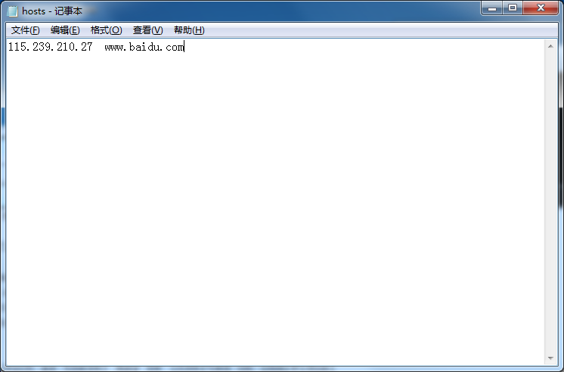
- 检查是否生效。
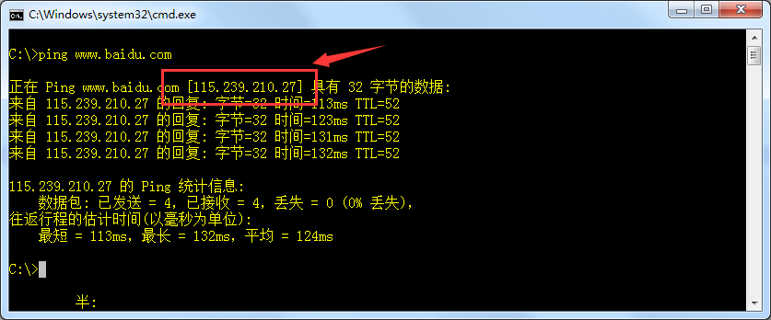
可以看到成功了。
- 通过浏览器访问网站，看是否能正常访问。
若不能正常访问：
- 请检查网站负载是否超负荷，如果网站负载超出，请扩容服务器 。
- 请检查源站服务器accesslog中是否有502请求，并进行对比，如果一致，则是源站本身的问题。
若能正常访问：
请联系牛盾客服进行处理

为什么会出现攻击拦截页面？
如图所示：
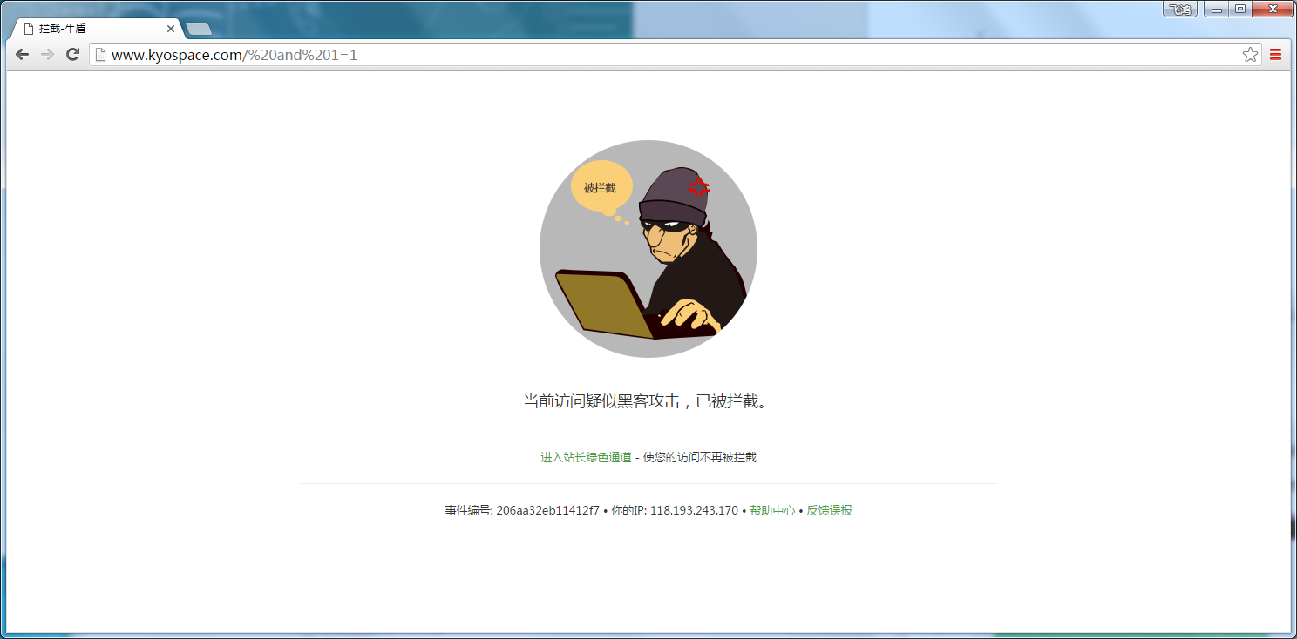
出现这种情况请参考以下：
1、提交的数据存在攻击字段。例如：SQL注入，在URL后面加上 and 1=1 等
如果是正常操作出现该页面的解决办法：
在用户后台“我的网站”——>“控制面板”——>”安全设置”——>”网站防火墙”——>”高级设置”找到URL白名单，添加白名单即可。
若上述操作并未成功，请联系牛盾客服。

更改解析后，为什么还是ping出源ip？

审核通过后，存在一个DNS解析生效时间。通常半小时内生效，具体根据TTL值而定。若接入成功之后，超出1小时，仍能ping出源站IP，请检查解析记录是否正确。若仍旧ping出源站ip,请联系牛盾客服。
以上问题通常出现CNAME接入中，在此推荐使用NS接入。NS采用国内CloudXNS的DNS解析，秒级生效，200多条线路可供使用。

使用牛盾会影响网站的SEO吗？
YUNDUN目前默认对搜索引擎对网站的访问是直接回源的，使用YUNDUN不但不会影响您网站的SEO数据，YUNDUN还能加速您网站的访问，提高搜索引擎的检索效率；
另外，YUNDUN的”永远在线“功能还能在您网站维护或出现意外时，将SEO波动的风险降到最低。

用了牛盾的防护，再用其他软防或硬防会不会冲突
使用YUNDUN防护后无需再用其他软防及硬防，如果想继续使用，需在这些防护里设置对YUNDUN节点放行，不拦截。

接入后可以升级或者降低套餐等级吗？
可以的。YUNDUN的安全加速支持弹性扩展，升级或降低套餐等级都可以，联系在线技术支持，一分钟即可更改套餐等级。

牛盾可以和其他的CDN同时使用吗？如果可以，会产生什么影响？
可以 双层cdn 牛盾放在前面 缓存清理的时候需要注意 上层cdn 先清理 ，清理成功后 再在牛盾平台下发清理任务

被加牛盾云保护的其他网站受到DDoS攻击，会波及我的网站？
2013年10月30日
我们的节点上已经都布署了专业防DDoS的设备，这些设备都是经过专业测试，有很强的抗DDoS的能力。客户在没有加入加速乐之前，对于DDoS攻击没有任何办法的。但加入加速乐之后，这类问题就没有必要担心了。所以殃及的问题也是不存在的。

牛盾会缓存哪些后缀名的文件呢？
2013年10月30日
加速乐主要是提供静资源缓存服务，包括：图片、CSS样式以及JS的静态内容，以及静态页面，即.html、htm、shtml页面的内容。

CDN加速域名数量限制？
牛盾免费账户下，最多支持加速10个域名。
专业版20个
商务版40个
企业版100个
未接入域名添加有限制，当未接入域名过多时无法添加新的域名，需要清除部分域名后才能添加。

网站为什么502 了？
源站免费流量不够用，超量回源导致源站压力过大无法访问。
网站遭受大量攻击后导致源站无法访问
首次接入牛盾，部分域名管理商对于修改dns与cname记录后的生效时间不同，部分域名修改记录后短时间没有生效导致网站无法访问。
服务器或域名空间商处的防火墙有拦截牛盾节点IP，导致牛盾节点无法访问源站
其他地方可以访问牛盾，本地无法访问，localdns没有刷新。

海外主机可否用牛盾云安全？
牛盾暂时没有部署 海外回源节点 源站在海外 可能存在回源延时大或超时可能
海外域名接入牛盾必须在大陆拥有备案号

如何刷新缓存？
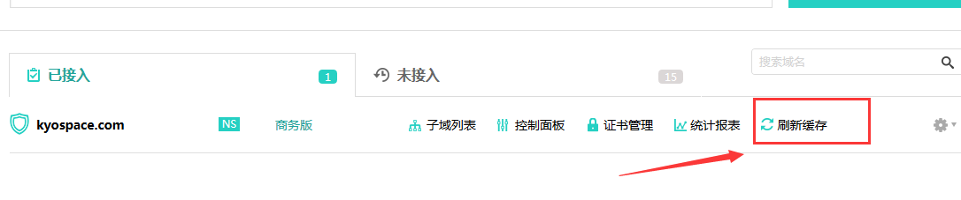
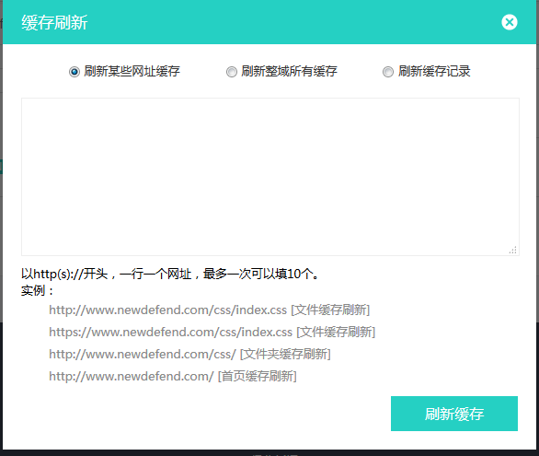
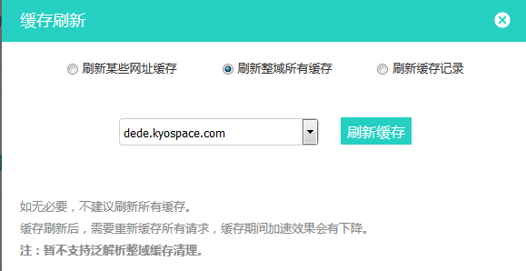
缓存刷新按照以上步骤按照需求选择不通的刷新方式。缓存刷新记录可以查看当前刷新的数据是否生效。使用多种cdn时注意清理其他cdn的缓存数据。根据网络波动情况，部分缓存刷新时间在20分钟内完成，如很长时间内刷新失败，可联系牛盾技术人员处理。
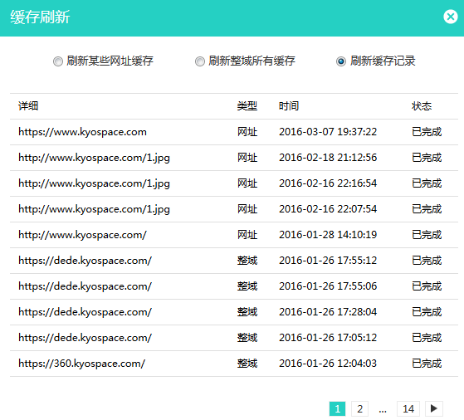

为什么网站接入牛盾之后，访问依旧很慢？
免费套餐只支持联通电信，不支持移动以及其他
牛盾付费套餐（商务版，企业版）拥有海外节点，免费套餐不拥有
牛盾后台数据缓存没有开启，源站服务器配置过低，部分回源数据传输慢

在牛盾后台删除域名之后，CloudXNS的相应域名记录会删除吗？
牛盾帐号与cloudxns帐号是互通的，在cloudxns添加解析的域名会同步到牛盾后台中的未接入域名中，在牛盾后台删除域名时会提示 输入密码确认，在牛盾删除后，cloudxns后台添加的域名会同步删除

如何购买牛盾云安全套餐？
联系客服线上直接购买，支持线下签订合同付费。

牛盾能为网站做些什么？
高效的云加速，坚固的安全防护，支持主备源的灾难自动切换，网站访问日志统计，攻击分析统计

牛盾为什么不接入未备案的域名？
国家网监部门发现未备案域名会封掉对应IP，影响牛盾业务

对于正常访问的ip被当做CC攻击拦截了，怎么办?
添加确认是被误拦截的ip到牛盾后台的白名单中

HTTP Response Headers关于牛盾字段的含义。
HIT-缓存 MISS-没缓存 BYPASS-不缓存回源 EXPIRE-缓存过期

安全设置“标准模式”与“高级模式”的区别
区别在于“高级模式”审查的更为严格
普通模式：对http请求的get、post、header等数据包都做检测
高级模式：增加了对post模式的BOUNDARY内容也做检测

网站监控里“报警敏感度”是什么？
源站监控报警级别：
'0.05' => '低', '0.5'=>'中', '0.95'=>'高'
检测网站的存活率
级别越高，检测越频繁

怎么让网站更安全？
在黑客知道源站IP，就可绕过CDN节点，攻击到源站。
在接入牛盾云安全，在源站设置黑白名单，只允许牛盾节点访问源站。在牛盾节点没全部挂掉之前，源站便不会受到攻击。

牛盾是如何实现安全加速的？
用户开启牛盾防护之后，

牛盾节点IP列表。

我的网站为什么被牛盾停止服务了？

牛盾如何保证HTTPS证书安全？

